Міністерство освіти і науки, молоді та спорту України

Національний технічний університет України

"Київський політехнічний інститут"

Факультет прикладної математики

Кафедра системного програмування та

спеціалізованих комп’ютерних систем

Лабораторна робота №2

з дисципліни:

"Архітектура комп’ютерів "

Виконав:

Студент групи КВ-92

Степанюк Михайло

Перевірив:

_________________

**Київ 2012**

***1. Мета:*** Дослідити засоби побудови блоків мікропрограмного управління. Одержати навички в проектуванні й налагодженні схем пристроїв управління з мікропрограмним управлінням.

***2. Завдання***

Варіанти завдання визначаються молодшими розрядами a7,…,a1 двійкового номера залікової книжки.

Розробити структурну схему операційного пристрою та змістовний мікроалгоритм обробки додатних чисел відповідно до завдання наведеного у табл. 3.14. Для побудови схеми використати комбінаційний суматор, регістр-лічильник циклів та асинхронні регістри, що мають входи управління зсувами і занесенням інформації. На структурный схемі повинні бути зазначені розрядність регістрів та шин.

Розробити функціональну схему операційного пристрою.

Виконати логічне моделювання роботи операційного пристрою за допомогою цифрової діаграми для вибраних значень операндів і їх розрядності.

*Таблиця 3.14.*Варіанти завдання

|  |  |  |  |  |
| --- | --- | --- | --- | --- |
| *a*6 | *a*5 | *a*4 | Функція | Розрядність операндів (без знаку) |
| 0 | 0 | 0 | *D*=2*C+*4*AB* | 4 |
| 0 | 0 | 1 | *D*=2*A*(*B*+1)+0,5*C* | 4 |
| 0 | 1 | 0 | *D*=*A*(*B*+1)+2*C* | 4 |
| 0 | 1 | 1 | *D*=*A*(*B*-1)+0,5*C* | 4 |
| 1 | 0 | 0 | 1-й спосіб множення | 7 |
| 1 | 0 | 1 | 2-й спосіб множення | 7 |
| 1 | 1 | 0 | 3-й спосіб множення | 7 |
| 1 | 1 | 1 | 4-й спосіб множення | 7 |

Побудувати структурну і функціональну схему БМУ, а також карту програмування ПМК для мікроалгоритму виконання заданої операції.

Використувати горизонтальне програмування зони управляючих сигналів. Врахувати дані, наведені у табл. 3.15 – 3.16.

|  |  |  |  |  |
| --- | --- | --- | --- | --- |
| *a*4 | *a*2 | Спосіб адресації мікрокоманд | Ємність  ПМК, слова | Використати зону β4 для перевірки слова МК |
| 0 | 0 | примусовий | 32 | на непарність |
| 0 | 1 | на парність |
| 1 | 0 | відносний | 16 | на непарність |
| 1 | 1 | на парність |

|  |  |  |  |
| --- | --- | --- | --- |
| *a*6 | *a*5 | *a*4 | Тривалість мікрооперації підсумовування, такти |
| 0 | 0 | 0 | 7 |
| 0 | 0 | 1 | 4 |
| 0 | 1 | 0 | 3 |
| 0 | 1 | 1 | 6 |
| 1 | 0 | 0 | 11 |
| 1 | 0 | 1 | 4 |
| 1 | 1 | 0 | 5 |
| 1 | 1 | 1 | 2 |
| Інші мікрооперації виконуються за один такт | | | |



a7,a6,a5,a4,a3,a2,a1 = 

a6,a5,a4 = 110

a4,a2 = 00

***Виконання:***

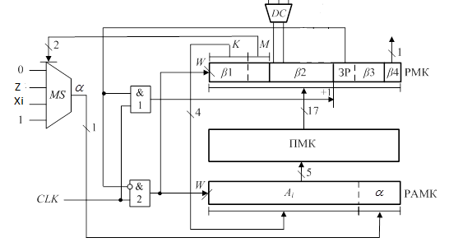

Схема БМУ з примусовою адресацією

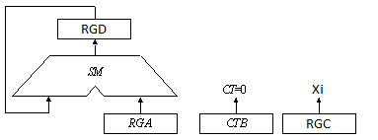

Операційна схема пристрою для обчислення функції

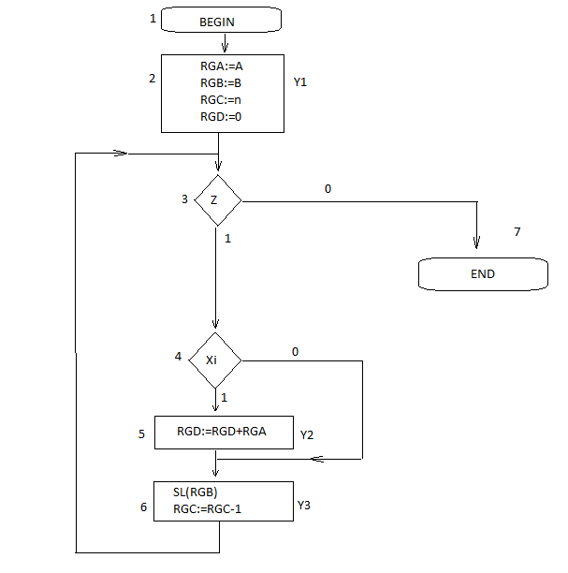

Змістовний мікроалгоритм

|  |  |
| --- | --- |
| № МК | Адреса |
|
| П(1)  2  3  4  К(7)  6  5 | 0000  00001  00010  00100  00101  00110  00111 |

Розміщення команд в ПМК

|  |  |  |  |  |  |  |  |
| --- | --- | --- | --- | --- | --- | --- | --- |
| № МК | Адреса | *β*1 | | *β*2 | *β*3 | | *β*4 |
| *k* | *m* | *a*3 *α*2*α*1 | ЗР |  |
| П(1)  2  3  4  К(7)  6  5 | 0000  00001  00010  00100  00101  00110  00111 | 0000  0001  0010  0011  0010  0001  0011 | 11  00  01  10  11  00  00 | 000  001  000  010  000  100  011 | 0  0  0  0  0  0  1 | 00  00  00  00  00  00  011 | 0  1  1  1  1  0  0 |

Карта програмування БМУ

пристрій для виконання заданої операції.

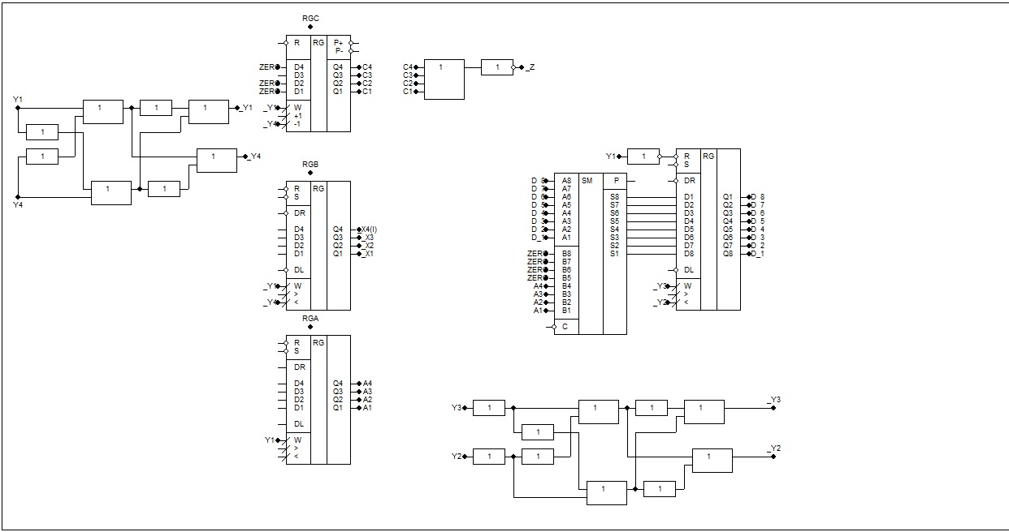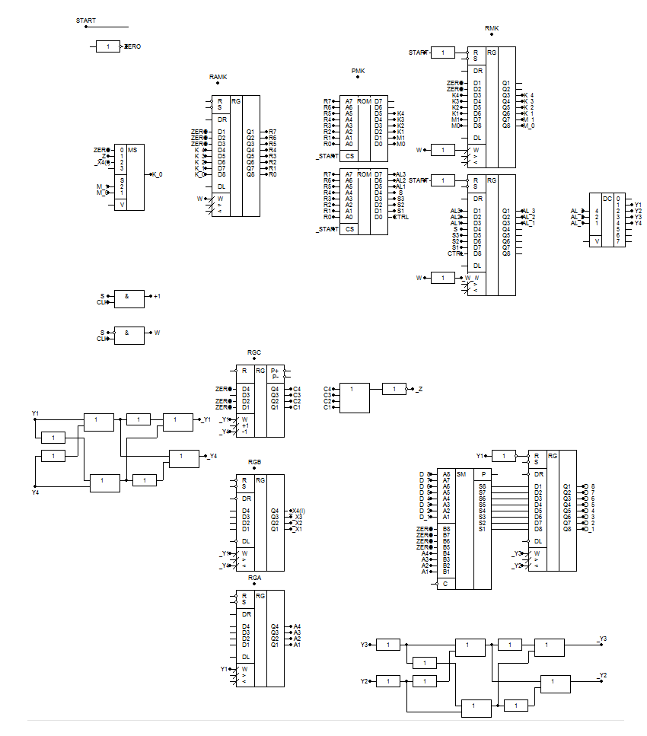

Функціональна схема